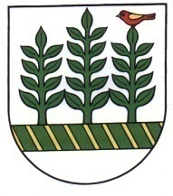
OBEC Vlachy
Obecný úrad vo Vlachoch
032 13 Vlachy 126

_____________________________________________

Na základe Zákona č. 180/2014 Z.z. o podmienkach výkonu volebného práva a o zmene a doplnení niektorých zákonov v znení neskorších predpisov

určujem jeden volebný okrsok a volebnú miestnosť v Kultúrnom dome vo Vlachoch

pre voľby prezidenta Slovenskej republiky
dňa 23.3.2024
a
v prípade 2. kola
6.4.2024

Róbert Klubica
starosta

Vlachy dňa 19.1.2024

